ASSUNTO :. INDICO AO EXMO SENHOR PREFEITO LUIS GUSTAVO DE ANTUNES STUPP JUNTO AO DEPARTAMENTO COMPETENTE QUE REALIZE REPAROS NA RUA MILTON DA SILVEIRA PEDREIRA, NO PARQUE DAS LARANJEIRAS ONDE SE ENCONTRA UM BURACO, ORIUNDO DE UMA TAMPA DE ESGOTO QUE CEDEU.

DESPACHO

SALA DAS SESSÕES ____/____/_____

PRESIDENTE DA MESA

INDICAÇÃO Nº , DE 2013

SENHOR PRESIDENTE,
SENHORES VEREADORES,

INDICO ao Exmo Senhor Prefeito Municipal Luis Gustavo Antunes Stupp junto ao departamento competente que realize reparos na Rua Milton da Silveira Pedreira, no Parque das Laranjeiras, onde existe um buraco oriundo de uma tampa de bueiro quem cedeu.

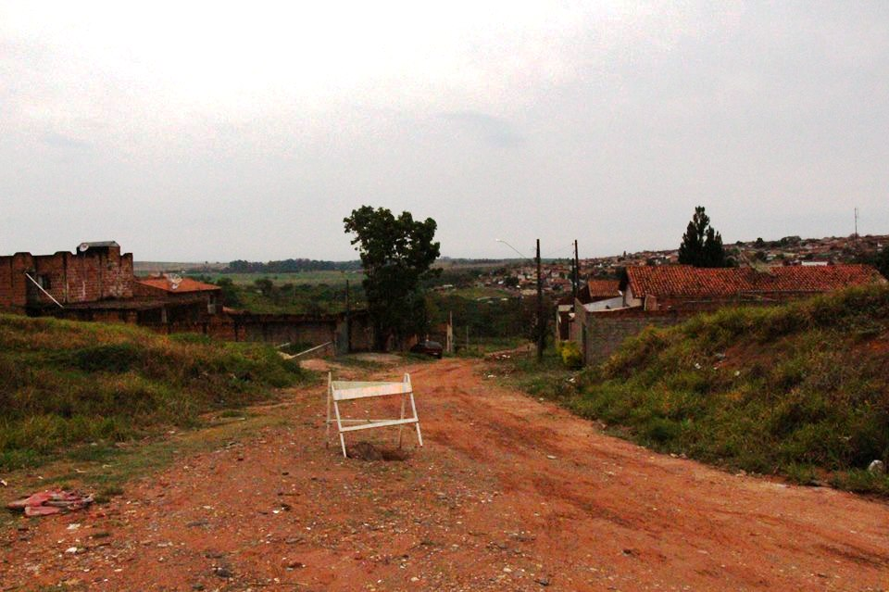

SALA DAS SESSÕES “VEREADOR SANTO RÓTOLLI”, aos 04 de Outubro de 2013

VEREADOR LUIS ROBERTO TAVARES

